O Sistemismo de Bunge como Abordagem para Gestão e Desenvolvimento de Jogos Digitais
Virgínia Menine Carvalho¹, Luiz Fernando Gonçalves de Figueiredo¹, João Bosco da Mota Alves ¹
¹Universidade Federal de Santa Catarina (UFSC) CEP 88040-900 – Florianópolis – SC – Brazil
virginia.mc@posgrad.ufsc.br, lffigueiredo2009@gmail.com, jbosco@usfc.br
Abstract. By being both software and an entertainment medium, project management of the development of video games can generate multifaceted and contextual problems that are difficult to manage. This article proposes a literature review on digital game development management and then systematically analyzes the findings, using Kern's (2011) seven general rules for the systemic approach of complex problems as the analytical methodology. This approach proved successful in identifying interrelational mechanisms capable of generating conflicts in the system, in addition to being consistent with descriptions of game development management provided by previous research on the same subject.
Keywords: video games, systemic approach, sistemism

Resumo. Por ser tanto um software quanto uma mídia de entretenimento, a gestão do desenvolvimento de jogos digitais pode gerar problemas multifacetados e contextuais difíceis de solucionar. Este artigo propõe uma revisão da literatura sobre a gestão de desenvolvimento de jogos digitais para posteriormente analisar sistemicamente os achados, utilizando como metodologia de análise as sete regras gerais de Kern (2011) para a abordagem sistêmica de problemas complexos. Esta abordagem demonstrou ser satisfatória ao identificar mecanismos inter-relacionais capazes de gerar conflitos no sistema, além de condizer com descrições feitas da gestão de desenvolvedores de jogos digitais por pesquisas anteriores sobre o assunto.
Palavras-chave: jogos digitais, abordagem sistêmica, sistemismo

Área Temática: Práticas sistêmicas na abordagem de situações-problema.

Introdução
Jogos digitais são uma poderosa força de inovação e empreendedorismo. A capacidade de adaptação às novas tecnologias e modelos de negócios multidisciplinares contempla uma variedade de profissionais e gera empregos de remuneração alta, beneficiando a economia (Rocca, 2024). Nesse sentido, a demanda por jogos digitais no Brasil continua em alta. Segundo o levantamento da Pesquisa Game Brasil 2025, 82,8% das pessoas que participaram do estudo relataram consumir algum tipo de jogo digital. O Brasil também marca presença na indústria mundial como desenvolvedor de produtos originais, sendo homenageado na XDS Summit de 2022 (XDS – External development Summit, 2022) como o país 1° emergente no setor de jogos digitais. Esses dados apontam o potencial de liderança e crescimento de uma indústria lucrativa com potencial para inovação no país.
Assim como outros setores de tecnologia, a indústria de jogos é naturalmente internacional. Cardoso et al. (2023) destacam que, devido às baixas barreiras tecnológicas, empresas de pequeno porte acabam atuando diretamente dentro da indústria global, como o caso de autopublicação e distribuição dentro do site Steam. Desenvolvedores relatam sentir que o consumidor brasileiro possui preferência por produtos internacionais, alegando possuir maior qualidade (Amélio, 2018). Isso significa que também precisam dividir o mercado com empresas do mundo todo, gerando um ambiente altamente competitivo.
Além das dificuldades externas, o índice de projetos mal-sucedidos é alto, mesmo com a aplicação de métodos de gestão de projetos atuais por gerentes e profissionais (Junior, 2015). Politowski et al. (2021) identificam que problemas no desenvolvimento de um jogo não são limitados apenas a dificuldades técnicas, mas também abrangem a gestão do projeto e das pessoas envolvidas. Dentre os vários riscos projetuais, os dependentes de fatores orçamentários e organizacionais demonstram ser os mais frequentes (Junior, 2015). As abrangências geográficas e temporais dos estudos demonstram que esses são problemas comuns na indústria, além de não se limitarem ao contexto brasileiro e indicarem serem problemas majoritariamente humanos e não necessariamente tecnológicos.
Encontrar métodos de resolução de problemas projetuais, porém, é um grande desafio na produção de um jogo digital. Para além da gestão da empresa e das pessoas que a compõem, cada jogo possui mecânicas únicas, além de utilizarem game engines (motores de jogo, em livre tradução) com linguagens de programação distintas umas das outras. A quantidade de variáveis impossibilita a criação de uma solução única para o processo de desenvolvimento que contemple todos os possíveis tipos de projetos (Adams; Rollings, 2010). Esses fatores demonstram que a resolução de problemas projetuais de jogos digitais não se encontra apenas na utilização de métodos de gestão, deve-se estudar e atender as demandas contextuais nas quais o problema está inserido.
A abordagem sistêmica do design já é reconhecida na gestão de projetos ao identificar que gerentes precisam visualizar como os efeitos de ações tomadas dentro da sua empresa se repercutem ao longo da estrutura empresarial (Carvalho et al., 2009). Ao reconhecer que o todo é afetado pelo funcionamento de suas partes, também se reconhece que problemas gerados por situações sociais complexas como a execução de um projeto são multifacetados e precisam de soluções multidisciplinares. No entanto, abordagens holístas como as de Bertalanffy podem resultar em pontos cegos ao não considerarem analisar profundamente as relações entre os componentes de um sistema. Sobre a natureza da Teoria Geral dos Sistemas e sua visão sistemista, Bunge (1979, p. 1) comenta:
“A motivação prática para o sistemismo é a necessidade de lidar com as grandes e multifacetadas características sistêmicas da sociedade industrial - como as comunicações entre redes, fábricas, hospitais e exércitos. Essa complexidade, em particular da variedade de componentes desses sistemas, viola as fronteiras tradicionais entre disciplinas e chama por uma abordagem multidisciplinar.”
O sistemismo de Bunge também comporta a possibilidade da análise geral do sistema sem negar as particularidades de um projeto. Para o autor, sistemas de um mesmo gene possuem uma “planta” ou estrutura geral em comum, pelas quais se pode identificar as semelhanças para posteriormente aplicar ao seu contexto (Bunge, 1979). Essa afirmação possibilita a utilização de métodos de mapeamento generalizados capazes de comportar a análise dos mecanismos que fazem um sistema funcionar e identificar a origem de problemas específicos. Nesse sentido, Kern (2011) sugere sete regras metodológicas para o estudo de um determinado sistema concreto utilizando a ontologia de Bunge. Estas regras são: 1) colocar todo fato (social) em seu contexto mais amplo (ou sistema); 2) dividir cada sistema em sua composição, ambiente e estrutura; 3) distinguir os vários níveis de sistema e exibir suas relações; 4) procurar os mecanismos que mantêm um sistema funcionando ou levam à sua decadência ou crescimento; 5) certificar que os mecanismos propostos são compatíveis com as leis e as normas do sistema e, se possível, verificar a hipótese ou teoria mecanística manipulando experimentalmente as variáveis referidas; 6) preferir hipóteses, teorias e explicações mecanísticas (dinâmicas) às fenomenológicas (cinemáticas) e, em seu turno, preferir essas descrições cinemáticas aos modelos de equilíbrio e às descrições de dados; e por último 7) em caso do mau funcionamento do sistema, examinar todas as quatro fontes possíveis – composição, ambiente, estrutura e mecanismo – e tentar reparar o sistema alterando alguma ou todas as fontes.
Dessa maneira, este artigo propõe uma revisão da literatura da gestão e desenvolvimento de jogos digitais, a fim de estudar a possibilidade de aplicação das regras metodológicas para a resolução de problemas sistêmicos de Kern (2011), baseados no sistemismo de Bunge, caracterizando uma pesquisa descritiva e explicativa (Kern et al., 2016). Com isso, pretende-se compreender como as partes de um projeto de desenvolvimento de jogos digitais se relacionam para a produção do produto final e discutir como a visão sistêmica pode auxiliar na identificação da origem de problemas projetuais. Por último, não é do escopo do artigo propor soluções para problemas encontrados durante uma produção, pois entendeu-se que esses precisam ser analisados em estudos de caso profundos, restringindo a aplicação da metodologia neste texto às regras um a seis.

Sobre Jogos Digitais
Jogos digitais (ou JDs) surgiram da ciência da computação como um projeto de tese de doutorado na Universidade de Cambridge em 1952 e foram transformados em produto comercial em 1961 com o projeto SpaceWar! em formato de fliperama (Cruz, 2013). Desde então, evoluíram para além de softwares em computadores e se tornaram uma indústria poderosa ocupando “o segundo lugar no ranking dos mercados mais lucrativos, ultrapassando os lucros somados da indústria do Cinema e da Música, ficando atrás apenas da televisão” (Ferreira, 2023). O amadurecimento dos jogadores também contribuiu para encontrar aplicações para além do entretenimento, como na educação, capacitação profissional, simulação industrial e até mesmo na área da saúde (Cardoso et al., 2023).
A classificação do que seria um jogo também sofreu mudanças ao longo do tempo, ainda não sendo consenso entre autores. Para esta pesquisa, foi utilizado a definição de Schell (2020): “(Um jogo é) uma atividade de resolução de problemas, abordada com uma atitude lúdica”. Acrescenta-se a essa definição a propriedade de ser realizada virtualmente, ou seja, por meio de máquina digital, como computadores e consoles.
Como produtos, jogos possuem características ambíguas. Por um lado, são softwares de computador feitos para serem interagidos e, com isso, devem ser intuitivos e de fácil utilização; por outro lado, são produtos de entretenimento, com finalidade de desafiar seu consumidor-jogador (Credidio, 2007). Essas características conflitantes desafiam desenvolvedores a projetarem JDs que não apenas são uma boa experiência de uso para o jogador, mas também que sejam desafios a serem superados, alinhados a uma narrativa coerente e envolvente.
Essas características únicas projetuais levam à necessidade de criação de processos de desenvolvimentos híbridos entre software e audiovisual. Em suas origens, nos anos 80, empresas usavam o processo de desenvolvimento linear utilizado em cinema de animação. Contudo, por existirem em um ambiente de software que precisa ser produzido junto com a narrativa, evidenciou-se a necessidade de um processo iterativo (Adams; Rollings, 2010; Schell, 2011). Esse fato demonstra continuar válido nos dias atuais, com profissionais e estudantes identificando diversas maneiras de priorizar as propriedades de um projeto (Aresta et al., 2021).
A multidisciplinaridade da produção e gestão de um estúdio desenvolvedor de jogos é um campo aberto para explorar a criatividade, mas também gera problemas complexos. O baixo índice de sucesso pressiona equipes de desenvolvimento a trabalharem em ambientes competitivos, presos em condições de erro e incentivados a camuflá-los (Carvalho et al., 2009). Esses erros podem resultar em retrabalhos, atraso de entregas, descumprimento de prazos e esgotamento de recursos financeiros. A má gestão dos processos e escopos irrealistas também leva desenvolvedores a burnouts e demissões em massa. Pesquisas anteriores demonstram que fatores orçamentários, organizacionais e técnicos influenciam na qualidade e no tempo de execução de projetos (Albino et al., 2014; Gaspar et al., 2024). Um estudo da literatura cinza analisou post mortems de desenvolvedores de JDs e identificou que problemas técnicos estão em queda em comparação com problemas de gestão, que aumentaram na última década, e de marketing, que tiveram o maior aumento percentual (Politowski et al., 2021). As pesquisas evidenciam que o estudo da resolução dos problemas complexos do desenvolvimento de JDs precisa ser multidisciplinar e capaz de se adaptar a contextos específicos.
Nas palavras de Bunge (1997), se deseja entender a coisa real, seja ela natural, social, biossocial ou artificial, é preciso entender primeiro como ela funciona. Para esse fim, as próximas duas seções explanam a visão geral dos processos de desenvolvimento de JDs, assim como a divisão de tarefas em um estúdio desenvolvedor de jogos.

O Processo de Desenvolvimento de Jogos Digitais
Por possuírem características de software ao mesmo tempo que possuem raízes no entretenimento cinematográfico, o processo de produção de um game é misto. Ele abraça o fluxo de produção de software junto da divisão das etapas de desenvolvimento do cinema de animação. Kramarzewski e Nucci (2023) dividem os estágios do desenvolvimento em quatro fases: 1) Ideação ou Concepção; 2) Pré-Produção; 3) Produção e 4) Pós-Produção ou Pós-Lançamento.
Durante o estágio de ideação, a ideia inicial é formada e documentada. Pontos como direção geral da narrativa, gênero de jogo e mecânicas principais são definidos para serem utilizados de base nas próximas etapas. Em grandes empresas, o documento desenvolvido é apresentado para stakeholders chave do estúdio e, com sua aprovação, uma equipe pequena é montada para o projeto.
Na pré-produção, são tomadas as grandes decisões que irão guiar o projeto. Dentre estas, cita-se: escopo do projeto, direção de arte, requerimentos técnicos, tempo de produção e tamanho da equipe. Além disso, as mecânicas principais são validadas via prototipagem rápida, em papel ou software. No final, todas as decisões aprovadas devem estar registradas em um documento guia do projeto chamado Game Design Document (documento de game design, em livre tradução) ou GDD (Pieva et al., 2024).
A produção é a fase mais longa e trabalhosa, sendo o momento em que o jogo final realmente é desenvolvido, baseado nas direções definidas em pré-produção. Também são feitas tabelas de todos os artefatos necessários para a produção do jogo, chamados de assets. É importante a documentação dos artefatos para que a visão do produto final não desalinhe com o planejado, evitando retrabalhos. Essa etapa pode durar de meses a anos, dependendo do escopo do projeto, e possui alguns marcos comuns de finalização: Pré-alfa, alfa, beta, gold candidate e publicação (Tabela 1).
Tabela 1. Os marcos da etapa de produção de um jogo digital, adaptado de Schell (2020)
Pré-Alfa | Iterações internas usadas para testar mecânicas e features prontas em determinados períodos do desenvolvimento. São separados baseados em etapas completas em comum entre todos os setores do projeto, chamados de “fatias verticais”.
Alfa | Versão jogável do início ao fim, com a maioria das funcionalidades planejadas implementadas. Utilizada para procurar bugs e refinar a jogabilidade baseada em feedback de playtesters.
Beta | Representação fiel do jogo final. Utilizado para balanceamento de números em gameplay e últimos bug fixes. Alguns estúdios utilizam betas abertos, ou seja, aberto para teste ao público geral, a fim de receber feedback diretamente de seus consumidores.
Gold Candidate | Candidato Dourado, em livre tradução. Vindo da prática de criação de versões “douradas” de discos de vinil na indústria da música, é a versão final do produto usada para duplicação em massa.
Publicação | Publicação oficial do jogo em plataformas de distribuição.
Por último, a pós-produção ou o pós-lançamento. As características dessa etapa se diferenciam de projeto para projeto, dependendo do escopo do produto lançado. Para os que o jogo desenvolvido até o momento é o escopo completo, ela é utilizada para conserto de bugs (erros de programação, em livre tradução) reportados por jogadores e manutenção geral do produto. Outros podem optar pela adição de conteúdos extras, como no caso de downloadable contents ou DLCs (conteúdos extras baixáveis, em livre tradução), e repetem o ciclo anterior. Existe a categoria de jogos chamada live game service (serviço de jogo vivo) que propõe ofertar jogos como um serviço contínuo ao consumidor e está em perpétuo ciclo de desenvolvimento, definindo novas metas assim que uma atualização é publicada.
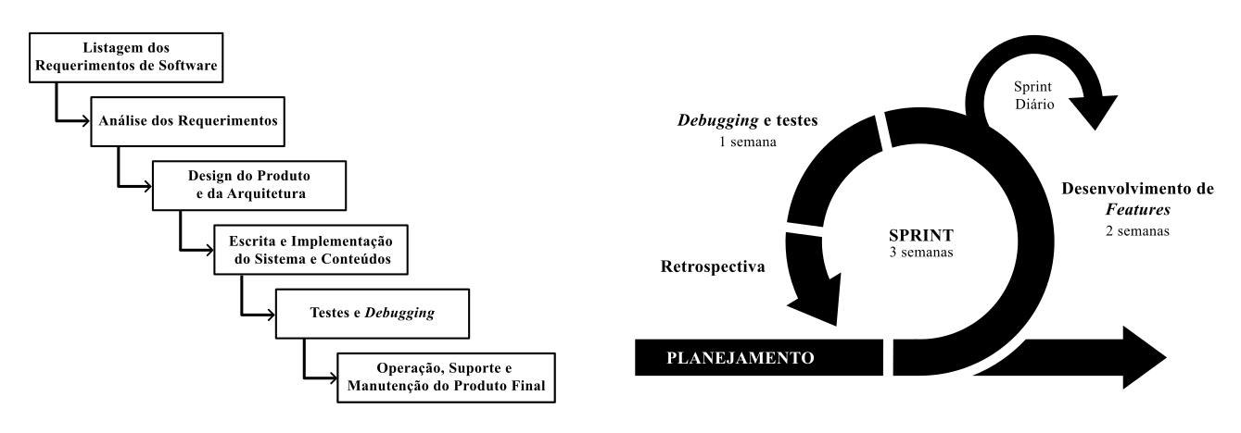
Figura 1. Comparação entre gráficos do método de desenvolvimento em cascata (esquerda) e método scrum (direita), adaptado de Schell (2020)
Em todos os casos, é necessário a utilização de metodologias de projeto para desenvolver cada etapa. Elementos de uma produção podem ter diferentes relevâncias, baseados na proposta inicial do game, então recomenda-se que cada estúdio adapte os processos generalistas para melhor atender às suas necessidades. De qualquer forma, a literatura aponta que a utilização de metodologias dinâmicas e iterativas, como o método Scrum da metodologia Agile (Figura 1), são as ideais para esse tipo de projeto (Albino et al., 2014; Kramarzewski; Nucci, 2023; Mayer, 2016; Pieva et al., 2024; Schell, 2020). Outros métodos também podem ser aplicados para suprir necessidades específicas, como o desenvolvimento em cascata (Figura 1), métodos iterativos como prototipação e Kanban (Pieva et al., 2024), além de testes de jogabilidade por jogadores reais fora do time de desenvolvimento, chamado de playtesting.

Os Setores de um Estúdio Gamedev
É relevante diferenciar os dois tipos de empresas que trabalham na indústria de jogos: as desenvolvedoras e as publishers (publicadoras, em livre tradução). Enquanto a primeira compõe o grupo de pessoas que executa o projeto, a segunda financia e distribui o produto desenvolvido (Cruz, 2013). Os autores deste texto analisam o desenvolvimento de um jogo digital pelo ponto de vista das desenvolvedoras.
As empresas gamedev (como são abreviados as desenvolvedoras) são classificadas pela quantidade de pessoas envolvidas e os valores de investimento. Avatavului et al. (2023) descrevem existir duas categorias de gamedevs: triple-As (AAA) e as independentes. São considerados AAA os estúdios de desenvolvimento com um grande número de funcionários (mais de cem pessoas), que recebem suporte de publishers com altos níveis de investimento financeiro e de marketing. Já as independentes, ou indies, são empresas menores, podendo consistir de até mesmo uma única pessoa, que recebem pouco ou nenhum auxílio de uma publisher. Em tempos mais recentes, outras categorias surgiram para denominar empresas que não se adequam a nenhuma das descrições. A Sandfall Interactive, desenvolvedora do jogo Clair Obscur: Expedition 33 (2025), se auto-classificou como double-A com a justificativa de consistir de um número pequeno de funcionários seniors da indústria de jogos AAA e ter recebido investimento financeiro exterior, além de posteriormente ter sido adotada pela publisher Kepler Interactive e utilizar de outsourcing, contratação de empresas terceirizadas, para parte de suas demandas (Broche, 2025). No Brasil, devido à preferência dos estúdios de formalização apenas próximo dos lançamentos, a inatividade pós-formalização por esgotamento de fundos e a falta de um CNAE específico para o setor, é difícil estimar as porcentagens de cada classificação (Cardoso et al., 2023), mas suponha-se que, pela renda e número de funcionários reportados pelas empresas participantes, são em sua maioria indies auto-publicadas.
A realidade da indústria de jogos digitais demonstra quão complexo a gestão de uma desenvolvedora pode ser. Para Mayer (2016), cada time gamedev utiliza um framework de desenvolvimento diferente e também considera que os títulos de funções e os objetivos do projeto são igualmente diversos. Também defende a existência de um padrão geral que pode ser seguido das relações entre funções para com o jogo: o designer define a visão do projeto, o produtor define as tarefas a serem executadas e o time constrói o software e os assets.
Na gestão de projetos, o termo stakeholder é utilizado para denominar todas as pessoas que afetam e são diretamente afetadas pelo estado de uma empresa (Mayer, 2016). Schell (2011) argumenta que, diferente da produção de um filme de animação, empresas gamedev podem estar trabalhando em múltiplos projetos ao mesmo tempo e por isso utilizam da estrutura organizacional matricial, ou seja, divisão simultânea por departamentos e por projetos, para organizar o fluxo de informações entre stakeholders (figura 2).
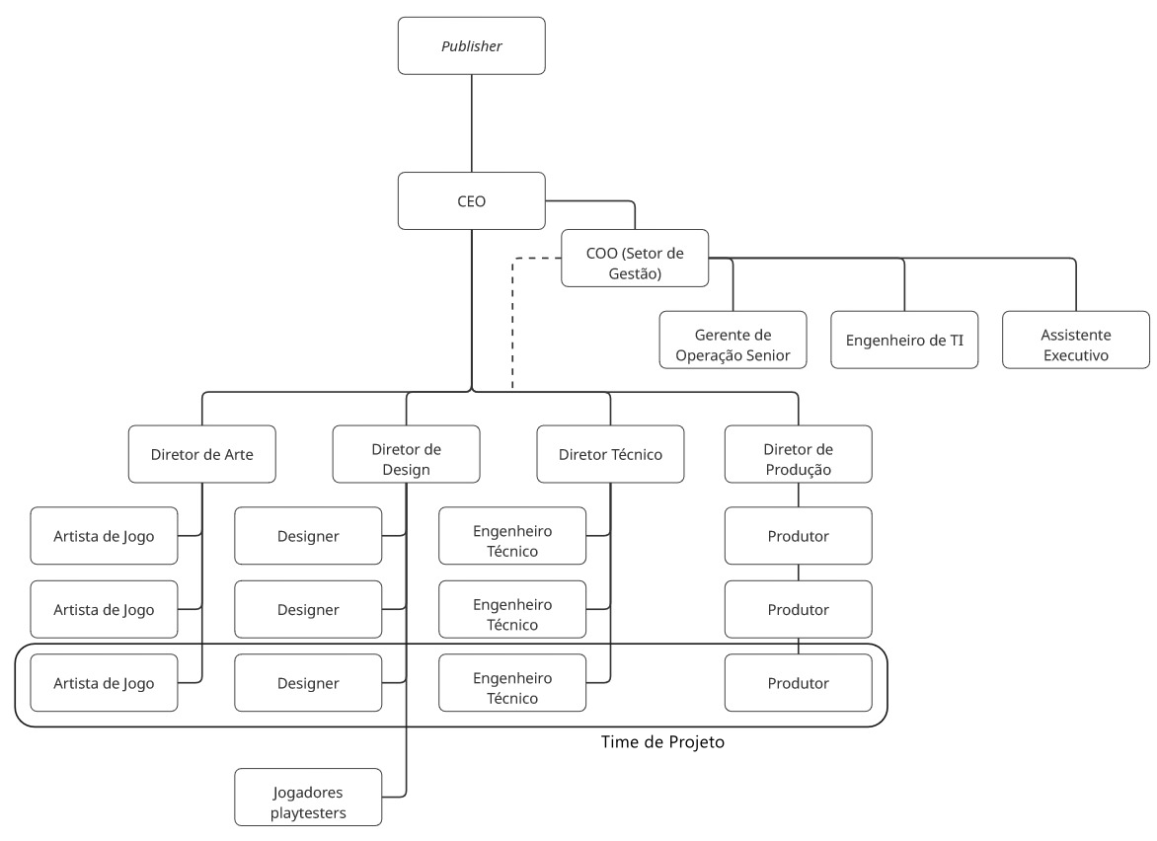
Figura 2. Organograma de uma desenvolvedora, adaptado de Schell (2011)
Além disso, os jogadores também são elementos importantes para a formação do jogo, pois sua opinião é o ponto chave para o sucesso do projeto. Baseado em Schell (2020), são identificados seis stakeholders para uma gamedev: designers, artistas, programadores/engenheiros técnicos, produtores, diretores e jogadores. O designer documenta todas as decisões tomadas pelas equipes, a fim de verificar como elas se relacionam e são responsáveis pela manutenção do GDD. Artistas produzem todo o visual do projeto, desde as concept arts (artes produzidas com intuito de explorar visualmente o mundo e os personagens) até as artes finais, sejam elas 2D ou 3D. Também engloba os artistas de UX/UI, que trabalham com os menus do jogo, os artistas de som, que produzem as músicas e os efeitos sonoros e os escritores, que trabalham como roteiristas do jogo. A equipe técnica programa o jogo em si, satisfazendo as necessidades técnicas de software do projeto. Os produtores e diretores são os líderes de seus setores, responsáveis por dividir as tarefas e determinar o que será produzido durante os sprints. Em um estúdio grande, Schell (2011) argumenta que um mesmo setor pode responder ao seu diretor e também a múltiplos produtores dos projetos sendo executados no momento. Por fim, os jogadores, que durante a produção são representados pelos playtesters, dão feedbacks sobre a jogabilidade e bugs encontrados nos protótipos.
Outros stakeholders podem ser identificados dependendo do tamanho da empresa, como o setor de recursos humanos, setor de marketing, funcionários de manutenção e shareholders. O setor de recursos humanos é responsável pela gestão das pessoas e das documentações do estúdio como pessoa jurídica, enquanto os funcionários de manutenção mantêm o ambiente limpo e organizado, resolvendo problemas espaciais. O setor de marketing vem recebendo destaque, pois, apesar de não participarem ativamente do processo de desenvolvimento e poder ser terceirizado para as publishers, empresas brasileiras relatam que uma campanha de marketing bem executada pode alavancar as vendas de seus jogos, sendo o desafio mais citado no relatório da ABRAGAMES de 2023 (Cardoso et al., 2023). Os shareholders, por outro lado, por possuírem direitos em porcentagem da empresa, possuem poder de tomada de decisão no projeto, mas não necessariamente estão envolvidos no fluxo da produção.
Essas funções não precisam ser ocupadas por pessoas individuais. No caso de equipes indie com poucos integrantes, uma mesma pessoa pode ter mais de uma função dentro do projeto, ou até mesmo ocupar todas ao mesmo tempo. Essa ocorrência fez surgir o termo “usar muitos chapéus” dentro da indústria de jogos para descrever o acumulo de funções de uma mesma pessoa ao longo da produção. Apesar disso, é recomendado que estes setores sejam pensados individualmente durante a produção, a fim de propriamente documentar o projeto, melhorando a gestão e o fluxo de informação.

Teoria Geral dos Sistemas e o Sistemismo de Bunge
Historicamente, a ciência moderna é caracterizada pela crescente especialização. Bertalanffy (2010) entende que, até a Segunda Revolução Industrial, tudo poderia ser reduzido e explicado estudando os componentes mínimos dos fenômenos naturais. Mesmo assim, vários ramos da ciência chegaram às mesmas conclusões, mesmo que isoladas uma das outras, encontrando problemas e concepções semelhantes. Após décadas de discussões interdisciplinares, chegou-se ao entendimento que:
“Existem, portanto, leis sistêmicas gerais que se aplicam a qualquer sistema de um determinado tipo, independentemente das propriedades particulares do sistema ou dos elementos envolvidos. Podemos dizer também que existe uma correspondência estrutural ou homologia lógica de sistemas nos quais as entidades em questão são de natureza totalmente diferente.” (Bertalanffy, 1950, p. 4)
A Teoria Geral dos Sistemas (TGS) surgiu como uma disciplina unificadora, matemática e lógica, oposta à visão atomista e mecanicista da corrente predominante na época de sua concepção. Possuindo interesse nas propriedades em comum entre todos os sistemas, se assemelha metodologicamente à ontologia e metafísica (Bunge, 1979). Também dá suporte para a análise de hierarquias entre partes, sendo capaz de suportar abordagens abrangentes entre sistemas “grandes mas finitos” (Bertalanffy, 2010). A TGS pode ser definida então por sua máxima: “O todo é mais do que a soma de suas partes” (Alves, 2012).
A visão sistêmica possui benefícios em comparação com a visão individualista por compreender que, em ambientes complexos, o todo é afetado pelo funcionamento de suas partes. Essa abordagem vem sendo reconhecida na gestão de softwares, área similar ao desenvolvimento de JDs, como uma forma de propor soluções multidisciplinares. Carvalho et al. (2009) sugerem que o uso de métodos sistêmicos como arquétipos podem ser benéficos ao favorecerem a visualização clara e concisa dos processos ocorridos na estrutura de uma empresa pelos seus gestores.
Apesar dos benefícios, Bunge, ao escrever sua contribuição para a Teoria Geral dos Sistemas no quarto livro da coleção que considera ser seu magnum opus, Tratado de Filosofia Básica (Bunge, 1979), discorda da abordagem de Bertalanffy. Para o autor, ao estudar o sistema como um inteiro, ignora as relações entre as partes, deixando de ser propriamente sistêmico e passando a ser holístico. Ele argumenta que, para se ter uma visão propriamente sistêmica, você deve analisar tanto as partes quanto o sistema completo como coisas individuais inter-relacionadas, que possuem a possibilidade de se afetar mutuamente. Isso se dá por existirem propriedades de um sistema que não necessariamente são naturais das partes, o que ele define como propriedades emergentes (Bunge, 2003). Não se pode identificar, por exemplo, a propriedade de apagar o fogo da água apenas com a soma das características das moléculas de hidrogênio e oxigênio, é uma propriedade única ao sistema que não foi herdada de suas partes (Alves, 2012). A teleologia não impede a emergência, por isso todo sistema é aberto, ou seja, troca matéria com o seu ambiente e com outros sistemas (Bunge, 1979). Para o autor, o único sistema fechado seria o universo em si, os outros podem ser parcialmente fechados em propriedades específicas e em momentos específicos do tempo. Além disso, também postula que a emergência de uma propriedade é indicativo de um novo sistema (Bunge, 2003).
O foco dos estudos de Bunge são os sistemas aos quais chama de concretos. Para ele, “um sistema concreto é um pacote de coisas reais mantidas juntas por alguma relação ou força, se comportando como unidade em alguns aspectos e (com exceção do universo como todo) integrado em algum ambiente” (Bunge, 1997). Para além disso, diferencia os sistemas concretos dos sistemas abstratos, ao identificar que apenas os concretos possuem mecanismos, ou seja, processos capazes de trazer ou prevenir mudanças em um sistema ou em seus subsistemas (Bunge, 1997).
Também possui discordâncias com outros autores na definição de um sistema. As definições encontradas por outras literaturas falham, segundo o autor, em qualificar as relações entre as partes, as estruturas e o ambiente que as contextualizam, além de desconsiderarem o tempo em que o sistema está sendo avaliado, pois os componentes e suas relações podem mudar ao longo da existência do sistema (Bunge, 2003). Neste sentido, Bunge argumenta por um novo modo de descrição de sistemas concretos, segundo:
“[...] sua composição (Composition) – coleção de partes ou elementos componentes, ambiente (Environment) – coleção de itens que não fazem parte do sistema mas atuam ou sofrem ação por algum componente, estrutura (Structure) – coleção de ligações entre componentes e entre esses e itens do ambiente e mecanismo (Mechanism) – coleção de processos que geram a novidade qualitativa, i. e., que promovem ou obstruem as transformações, causando a emergência ou o desmantelamento do sistema ou de alguma de suas propriedades.”
(Kern, 2011, p. 2697)
Este modo de descrição foi chamado de CESM e pode ser descrito na quádrupla (1):
μ(σ) = <C(σ), E(σ), S(σ), M(σ)> (1)
Onde:
μ = um modelo de sistema;
σ = o sistema sendo analisado
C = Composição;
E = Ambiente;
S = Estrutura;
M = Mecanismos.
Para Bunge (1979), um estudo exaustivo de um sistema precisaria chegar ao conhecimento da: 1) composição, ambiente e estrutura do sistema; 2) sua história (especificamente se for social ou biológico) e 3) suas leis. Como descreve Kern (2011), é inviável descrever plenamente todos os detalhes desses aspectos de um sistema, principalmente no que diz dos mecanismos gerados entre os componentes. Torna-se necessário então “modelar (um sistema) em certo nível da composição, ambiente, estrutura e mecanismo do sistema” (Kern et al., 2016), configurando o modelo CESM reduzido (2):
μ_{abcd}(σ) = <C_{a}(σ), E_{b}(σ), S_{c}(σ), M_{d}(σ)> (2)
Onde:
a, b, c, d = níveis de composição.
Além de escrever uma introdução sobre o pensamento sistêmico de Bunge, Kern (2011) também propõe sete regras metodológicas para tornar mais fácil a aplicação do pensamento sistêmico de Bunge em pesquisas científicas. O autor descreve as seguintes regras para sua proposta de abordagem sistêmica para problemas complexos:
- Colocar todo fato social em seu contexto mais amplo (ou sistema).
- Dividir cada sistema em sua composição, ambiente e estrutura.
- Distinguir os vários níveis de sistema e exibir suas relações.
- Procurar os mecanismos que mantêm um sistema funcionando ou levam à sua decadência ou crescimento.
- Ter razoável certeza de que o mecanismo proposto é compatível com as leis e as normas relevantes e conhecidas e, se possível, verificar a hipótese ou teoria mecanísmica manipulando experimentalmente as variáveis referidas.
- Mantidas as demais condições, preferir hipóteses, teorias e explicações mecanísmicas (dinâmicas) às fenomenológicas (cinemáticas) e, em seu turno, preferir essas descrições cinemáticas aos modelos de equilíbrio e às descrições de dados.
- Em caso do mau funcionamento do sistema, examinar todas as quatro fontes possíveis – composição, ambiente, estrutura e mecanismo – e tentar reparar o sistema alterando algumas ou todas as fontes.
Na sessão seguinte, os autores analisam a viabilidade do estudo de problemas complexos na gestão e o desenvolvimento de jogos digitais pela visão sistêmica de Bunge, utilizando as regras metodológicas propostas por Kern (2011).

Visão sistêmica da Gestão de Projetos de Jogos Digitais
Em análise prévia, foi identificado que, pelo artigo não propor um estudo de caso em profundidade, os autores são limitados às seis primeiras regras, pois não teriam a possibilidade de interferir no sistema analisado.
Com isso em mente, para Jordão et al. (2015) um projeto é descrito como:
“Um grupo de atividades coordenadas e controladas com datas para início e término, empreendido para o alcance de um objetivo conforme requisitos específicos, incluindo limitações de tempo, custo e recursos, que compreende também a análise de riscos e do escopo em que deve ocorrer.”
Complementarmente, sistemas são categorizados como sociais quando seus componentes são especificamente animais da mesma espécie, podendo conter também máquinas, plantas e outros animais além dos principais (Bunge, 2003). É importante para comportar a definição de sistema também apontar a propriedade emergente do qual estamos analisando. Nesse sentido, ao longo da sessão dois foi analisada tanto a produção de um jogo quanto a composição de uma equipe gamedev, identificando as características projetuais e suas relações. Em vista dos fatores discutidos, evidencia-se que um estúdio desenvolvedor de jogos digitais, em sua posição de organização entre humanos e geradora do produto jogo via execução de projeto, é o sistema a ser mapeado neste artigo, satisfazendo à primeira regra de Kern.
Um importante apontamento precisa ser feito à propriedade emergente jogo. Bunge (2003) identifica que um sistema possui dois jeitos de vir a existir: por associação ou por combinação. Nesse sentido, um jogo digital, por possuir componentes que interagem entre si e tendo mecanismos que possibilitam o seu funcionamento como as mecânicas, códigos de software, sistema de menus, e outros, além da emergência da experiência única de jogar de cada pessoa, pode também ser categorizado como um sistema. O sistema gamedev é o berço do sistema jogo, que vem ao mundo por combinação das produções realizadas pelos componentes parentais. Essas constatações indicam que há possibilidade de estudar jogos digitais de forma sistêmica, a fim de analisar as relações multidisciplinares entre componentes, o ambiente, estrutura e seus mecanismos.
Partindo para a segunda regra, é preciso identificar os itens que compõem os componentes, ambiente e estrutura do sistema, ou CES. Bunge afirma que o mapeamento do CES, juntamente dos mecanismos, é a parte mais difícil e complexa na análise de um sistema. O contexto temporal e físico em que o mapeamento é feito pode afetar os resultados obtidos, portanto deve-se considerar também o momento no tempo em que a análise está sendo feita. No quadro abaixo (tabela 2), são sintetizados os aspectos relevantes da produção de jogos do sistema gamedev no modelo CES, baseados nas discussões trazidas no capítulo dois e considerando o momento do desenvolvimento em que todas as partes estão ativas, que é durante a etapa de produção.
Tabela 2. Mapeamento CES do sistema gamedev durante a etapa de produção.
Componentes (C) | Ambiente (E) | Estrutura (S)
- Setor de Design;  - Setor de Artes;  - Setor Técnico;  - Setor de Gestão;  - Jogadores playtesters.  - Setor de Marketing. | - Publisher (em caso de financiamento);  - Lojas de Jogos Digitais  - Cultura Gamer.  - Mercado de Trabalho. | - Iteração de ideias visuais (concept art);  - Design de mecânicas de jogo;  - Feedback sobre jogabilidade;  - Estruturação de roteiro em cenas no software;  - Construção de menus interativos;  - etc. (uma longa lista).
Apesar de normalmente as pessoas envolvidas serem consideradas os componentes em uma empresa, argumenta-se que visualizar os setores da organização como componentes é mais efetivo. Cada setor é composto de pessoas que trabalham em uma função específica, respondem a um diretor de setor e produzem resultados que serão utilizados para compor o produto final: o jogo. Nessa lógica, o setor funciona como um sistema próprio, que possui relações entre outros setores, em nível macro, e entre seus próprios componentes, nível micro, além de poderem trabalhar em múltiplos projetos separadamente, respondendo a um gerente de projeto.
O ambiente que uma organização gamedev está inserida é a indústria de jogos digitais e pode ser dividida em três partes: a publisher que financia a organização, o mercado de jogos e a cultura dos consumidores do produto, os gamers. Essa também inclui o mercado de trabalho fornecedor de profissionais formados na área de produção de jogos.
A próxima etapa indica a necessidade de visualizar como o sistema está relacionado em nível macro, aos super sistemas que pertence, e micro, entre seus componentes. Essa identificação torna mais nítida a visualização de correlações entre causa e efeito, ou seja, os mecanismos, que podem auxiliar na resolução de problemas complexos. Schell (2020) suporta a visualização das relações entre componentes, especialmente quando se trata da troca de informações durante a produção via GDDs específicos de setores (Figura 3).

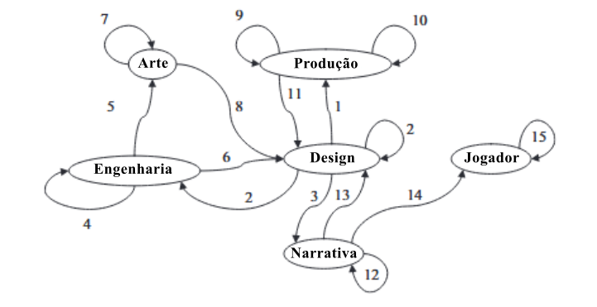

Figura 3. Gráfico de fluxo de informação entre setores de uma desenvolvedora, traduzido pelos autores (Schell, 2020)
Em nível macro, a desenvolvedora está relacionada à indústria de jogos digitais. Por ser uma organização inserida em um mercado, ela afeta a oferta de produtos para os consumidores. Também tem a capacidade de influenciar na quantidade de vagas de emprego no setor, que em si aumenta a necessidade de profissionais formados e em consequência a necessidade de universidades que disponibilizam esta formação.
Em nível micro, os setores de uma desenvolvedora são os componentes de destaque. O setor do design é responsável pela documentação das necessidades projetuais e aponta demandas para os diretores dos outros setores. O setor de artes itera o visual do projeto, sendo responsável pela tradução das ideias escritas em artefatos concretos, mantendo o time alinhado em questão de conceitos temáticos visuais. Além disso, os escritores desenvolvem a história que guiará os objetivos do jogador e evidenciará as mecânicas a serem criadas, fazendo a conexão entre componentes do sistema jogo. O setor técnico constrói o software que abrigará todos os artefatos desenvolvidos, sendo a forma em que o jogador interage com o produto. A gestão coordena as pessoas físicas e as responsabilidades legais da pessoa jurídica empresa, além de também compor as pessoas de manutenção física do ambiente. Por fim, os jogadores são os parâmetros de qualidade do projeto, produzindo feedback sobre o estado do jogo.
Baseada na identificação das relações entre níveis, complementarmente à revisão de literatura, a figura 4 mapeia graficamente o modelo CES do sistema organização desenvolvedora de jogos digitais. Se tratando de um mapeamento geral, sem estudo de caso específico, compreendeu-se que a estrutura encontrada é parcial no sentido de não ilustrar todas as possíveis conexões entre os componentes e o ambiente.
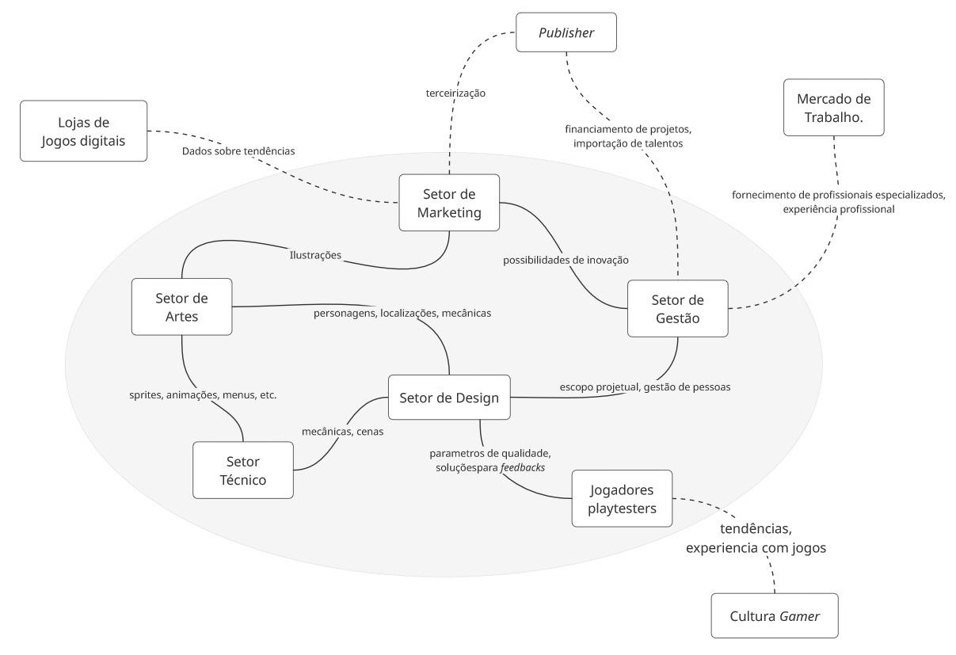
Figura 4. Modelo CES parcial do sistema “Organização Desenvolvedora de Jogos Digitais”, baseado em Schell (2020)
A quarta regra busca identificar os mecanismos que fazem o sistema funcionar, seja em crescimento ou decaimento. Esse estudo possibilita a formulação de hipóteses sobre as relações entre partes e auxilia na identificação da origem de problemas complexos. Para esse fim, Kern et al. (2016) recomendam, sustentado por Bunge (2003), que a apresentação dessas hipóteses seja feita por diagramas de Boudon-Coleman. Em reação à sua efetividade, Kern comenta: “Dessa forma, explicações sistêmicas incluem verificar relações M-m, m-m, m-M e M-M, diferentemente de abordagens holistas, que só examinam relações M-M e M-m, e individualistas, que buscam explicações apenas em relações m-m e m-M.”.
Existe uma quantidade significativa de mecanismos presentes no sistema de uma desenvolvedora, indicada pelo número de relações entre os componentes na figura 4. Visando a simplificação deste texto, apenas duas serão utilizadas como exemplo. A figura 5 é graficamente representada uma hipótese para o mecanismo de crescimento “implementação visual de personagem-jogador” do sistema gamedev. Já a figura 6 representa uma hipótese para o mecanismo de deterioração “adição de mecânica de combate por feedback em playtesting”.
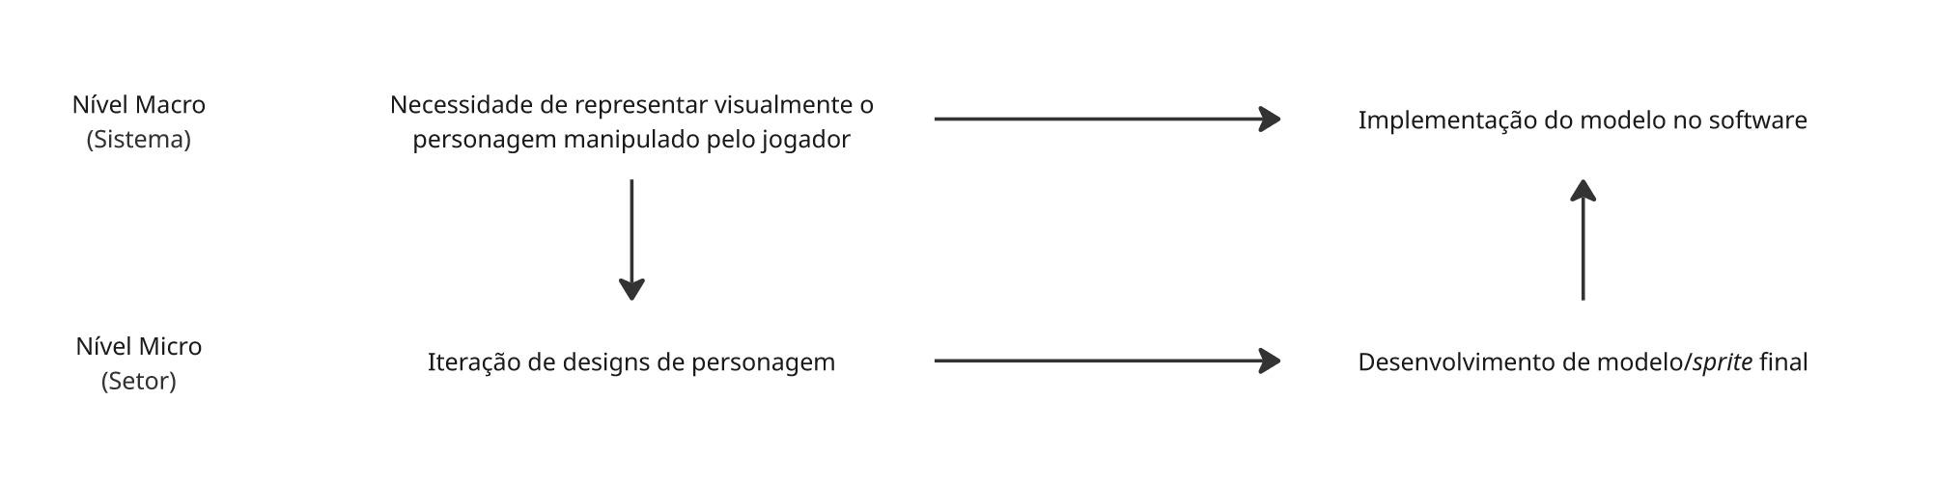
Figura 5. Representação gráfica do mecanismo “Implementação Visual De Personagem-Jogador”
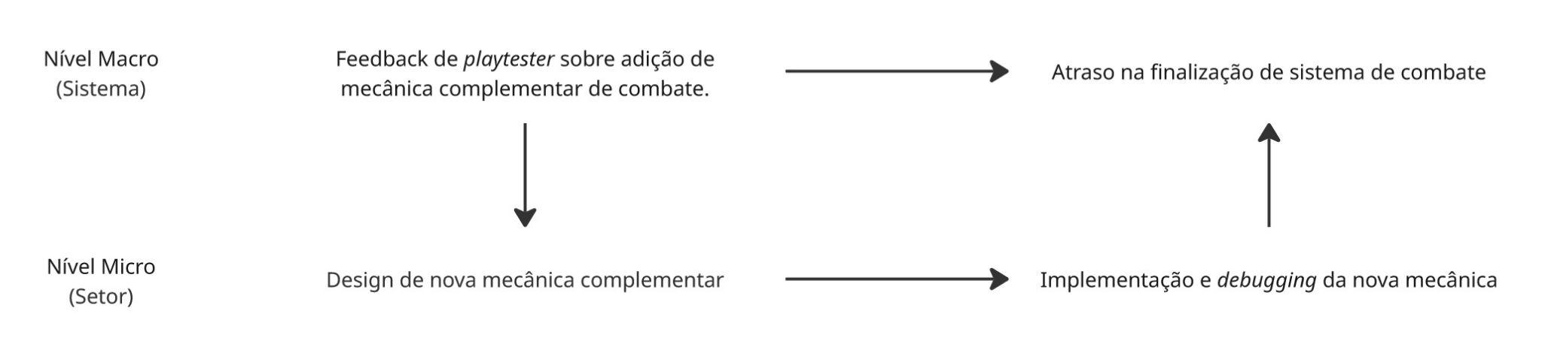
Figura 6. Representação gráfica do mecanismo “Adição De Mecânica De Combate Por Feedback Em Playtesting”
Na maioria dos jogos o jogador é representado por um personagem protagonista. Sendo a ferramenta de interação da realidade com o mundo digital, é via este personagem que o jogador poderá interagir com objetos e outros personagens. Para isso, é preciso decidir não apenas narrativamente o papel do personagem, mas também como visualmente ele irá ser representado. O setor de arte se responsabiliza pela iteração de designs de personagem baseados na descrição fornecida pelo setor de design. Os diretores, produtores e demais stakeholders com poder de tomada de decisão definem qual iteração é mais adequada para o projeto e esta é refinada para uma versão finalizada do personagem, seja ela em 3D ou 2D. Por fim, o modelo é implementado ao software juntamente das mecânicas necessárias para possibilitar a manipulação pelo jogador, como códigos de interação e animação do modelo, caracterizando um acréscimo no sistema.
Em outra situação, se durante o playtesting for identificado que o sistema de combate, ou seja, os mecanismos que possibilitam o jogador a derrotar inimigos dentro do jogo, não é capaz de suportar um estilo de jogo especifico, é necessário voltar para o papel e planejar uma ferramenta que atenda a essa necessidade. O designer formula uma solução para esse problema, no caso a criação de uma nova arma, que é então construída em conjunto pelos setores técnico e de arte, enquanto o setor narrativo busca formas de encaixar esse novo item na história do universo do jogo. Posteriormente, é necessário a implementação dessa nova arma ao software e um período de testes em busca de conflitos com o código já existente, chamado de debugging. Esse tempo de adição da nova mecânica pode fazer com que atrase a finalização do sistema de combate e, por consequência, atrasar a entrega do projeto.
A regra cinco consiste em confirmar a compatibilidade do mecanismo proposto com as leis e normas regentes relevantes do sistema e a formulação de hipóteses de solução. Apesar de possuir propriedades emergentes, uma organização desenvolvedora pode ser categorizada como teleológica, ou seja, planejada para ser emergente (Hmeljevski et al., 2017, apud Alves, 2012). Complementarmente, estudos quantitativos indicam que problemas de escopo são fatores de maior impacto em projetos de jogos digitais, como apontam Gaspar et al. (2024). Em vista dessas afirmações, entendeu-se que os mecanismos propostos são compatíveis. Apesar disso, os métodos utilizados em nível micro podem ser variados, conforme as peculiaridades de cada desenvolvedora, então reconhece-se a limitação das hipóteses propostas.
Ao focar na descrição das relações entre componentes para a formulação das hipóteses mecanísmicas, compreendeu-se que houve preferência por estas em vez das fenomenológicas ou pela descrição de dados, adequando-se à regra geral seis. Kern (2011) aponta que a regra metodológica sete “representa um estágio avançado do processo de pesquisa, na qual se consolidam conclusões sobre as hipóteses mecanísmicas e se promovem ou se propõem intervenções no sistema”. Nesse sentido, entendeu-se que o estudo realizado neste artigo não seria profundo o suficiente para gerar conclusões definitivas. Sugere-se que pesquisas de estudo de caso sejam realizadas, a fim de aprofundar a formulação das hipóteses mecanísmicas e sugerir intervenções para a resolução de problemas específicos em profundidade.

Discussão
Ao analisar os setores como componentes e considerá-los como subsistemas, evidenciou-se a necessidade de mapeá-los como tal, a fim de melhor compreender o fluxo de informações e os processos necessários para a geração de artefatos. Exemplificando, foi identificado que mecânicas de jogo são criadas baseadas em ideias durante iterações de programadores e artistas de concept, assim como escritores da narrativa. A opinião de jogadores também abre espaço para explorar possibilidades não contabilizadas pela equipe interna. Reconhecer as características sistêmicas dos departamentos pode auxiliar na gestão do sistema, pois reconhece que também possui componentes, ambientes e estrutura, formando mecanismos próprios que precisam ser levados em consideração ao propor soluções para problemas projetuais do desenvolvimento de jogos digitais.
Na aplicação da primeira regra, comparativamente com os postulados de Bunge, foi identificado que Kern (2012) não considera a descrição do tempo em que o mapeamento do sistema é realizado. Esse fator dificultou a análise dos mecanismos, pois os setores de uma desenvolvedora, e mesmo dentro de seus subsistemas, não se mantêm ativos durante todo o período de um projeto. Também identificou-se durante a revisão de literatura que múltiplos projetos podem estar sendo executados ao mesmo tempo, reforçando a propriedade temporal da análise. Sugere-se o esclarecimento de qual momento da etapa de desenvolvimento o mapeamento está se referindo ao utilizar as regras metodológicas gerais para analisar organizações de desenvolvimento de jogos.
Apesar da impossibilidade de execução da regra metodológica geral sete, entendeu-se válida a abordagem sistêmica das regras metodológicas de Kern baseadas no sistemismo de Bunge no estudo de problemas complexos em desenvolvimento de jogos. O sistema gamedev constantemente troca informações entre seus componentes e seu ambiente, além de também interagir com sistemas fora dele. A característica marcante de emergência dos setores para que os artefatos sejam confeccionados e as suas relações destacam a necessidade de visualizar não apenas o todo, mas também os componentes individualmente para total compreensão de seu funcionamento. O estudo contextual dos mecanismos, foco das pesquisas de Bunge, demonstrou-se adequado como abordagem para a análise de problemas projetuais.

Considerações finais
A mídia de jogos digitais é parte de uma indústria grande e lucrativa, mas com problemas complexos que exigem resoluções contextuais e multidisciplinares. A produção desse produto, assim como a gestão das empresas desenvolvedoras, apresenta diversas variáveis multidisciplinares, principalmente ao levar em consideração a facilidade do acesso à informação e tecnologias para começar uma produção própria. Esse fator faz com que o conhecimento sobre produção seja amplo e informal, tornando difícil contemplar todas as possíveis abordagens de gestão para o setor em uma única pesquisa.
Ao estudar organizações de desenvolvimento de jogos digitais pela visão sistêmica de Bunge, seguindo as regras metodológicas de Kern, foi identificado que elas possuem características que as definem como sistema concreto. Apesar de seus estudos serem focados nas ciências sociais, as bases lógicas do pensamento sistemista de Bunge propõem ser ao mesmo tempo uma visão do todo sem negar as suas partes, o que pode trazer inovações no pensamento da gestão de projetos. Ao destrinchar o sistema em seus componentes para depois analisar suas relações sistêmicas, juntamente dos mecanismos que mantêm o sistema funcionando, a visão sistêmica Bunge demonstrou ser uma nova perspectiva para o gerenciamento de projetos que condiz com a literatura produzida por autores da área de desenvolvimento de jogos digitais.
Também foi destacado que os problemas complexos gerados dentro do sistema gamedev surgem de mecanismos inter-relacionais das partes que compõem o sistema. Esse resultado pode ser utilizado em pesquisas qualitativas como base para propor soluções sistêmicas em estudos de caso. O artigo foi limitado em não ter possibilidade de aplicar a regra geral sete, pois essa precisa ser devidamente estudada em intervenções diretas a sistemas reais, teoria suportada por Bunge, que vai além do escopo pretendido pelo texto. Além disso, não foram mapeados todos os possíveis mecanismos de uma desenvolvedora, devido a não ser aplicado em um sistema específico.
Sugere-se a continuidade da aplicação da metodologia de Kern em pesquisas de estudos de caso, a fim de aprofundar a compreensão do pensamento sistêmico e dos problemas complexos projetuais e de gestão de jogos digitais. Apesar disso, a visão sistêmica de Bunge demonstrou ser satisfatória para análise teórica de problemas complexos em desenvolvedoras de jogos digitais ao identificar as relações entre componentes que fazem o sistema funcionar e decair. Com isso, o texto contribui para a disseminação da visão sistêmica de Bunge ao aplicá-la na análise de um sistema distinto dos exemplos utilizados por Bunge.

Referencial Teórico

ADAMS, E.; ROLLINGS, A. Fundamentals of game design. 2. ed. Berkeley: New Riders, 2010.
ALBINO, R. D. et al. Benefícios Alcançados por Meio de um Modelo de Gestão Ágil de Projetos em uma Empresa de Jogos Eletrônicos. Revista de Gestão e Projetos, v. 5, n. 1, p. 15–27, abr. 2014.
ALVES, J. B. da M. Teoria geral de sistemas: em busca da interdisciplinaridade. Florianópolis, SC: Instituto Stela, 2012.
AMÉLIO, C. A Indústria e o Mercado de Jogos Digitais no Brasil. In: SIMPÓSIO BRASILEIRO DE JOGOS E ENTRETENIMENTO DIGITAL SBGAMES, 17, Foz do Iguaçu. 2018. Anais… Foz do Iguaçu: SBC, 2018. p. 1497-1506
ARESTA, M. et al. Defining a Conceptual Framework for a Toolkit to Game Design. Journal of Digital Media & Interaction, v. 4, n.11, p. 23- 41, dez. 2021.
AVATAVULUI C. et al. Indie VS AAAs: A Fair Comparison. Journal of Information Systems & Operations Management, v. 17, n. 23, p. 23–44, 2023.
BERTALANFFY, L. von. An Outline of General System Theory. The British Journal for the Philosophy of Science, v. 1, n. 2, p. 134–165, ago. 1950.
BERTALANFFY, L von. Teoria Geral Dos Sistemas: Fundamentos, Desenvolvimentos E Aplicações. 5. ed. Petrópolis: Editora Vozes, 2010.
BROCHE, G. 大ヒットJRPG『Clair Obscur: Expedition 33』開発者インタビュー。少人数開発の裏側や、欧米が抱えるターンベースRPGへの偏見、そしてAAゲームの未来まで、根掘り葉掘り聞いた. [Entrevista cedida a] Takayuki Sawahata. Automation, Yokohama, JP. jul. 2025. Disponível em: <automaton-media.com/articles/interviewsjp/clair-obscur-expedition-33-20250731-351283/>. Acesso em: 2 ago. 2025.
BUNGE, M. Emergence and Convergence: Qualitative Novelty and the Unity of Knowledge. Toronto: University of Toronto Press, 2003.
BUNGE, M. Mechanism and Explanation. Philosophy of the Social Sciences, v. 27, n. 4, p. 410–465, dez. 1997.
BUNGE, M. Treatise on Basic Philosophy IV: A World of Systems. Dordrecht: Springer Netherlands, 1979.
CARDOSO, M. V. et al. Pesquisa da indústria brasileira de games 2023. São Paulo: ABRAGAMES, 2023.
CARVALHO, G. et al. A Abordagem Sistêmica na Gestão de Projetos de Software. V Workshop Um Olhar Sociotécnico sobre a Engenharia de Software – WOSES, n. 1, p. 12, 2009.
CREDIDIO, D. de C. Metodologia de Design aplicada à concepção de jogos digitais. Dissertação (Mestrado em Design) – Universidade Federal de Pernambuco, Recife, 2007.
CRUZ, T. A. da. Gestão de design e desenvolvimento de jogos eletrônicos: um estudo de caso das empresas da Grande. Dissertação (Mestrado em Design e Expressão Gráfica) – Universidade Federal de Santa Catarina, Florianópolis, 2013.
FERREIRA, R. A. Influência De Práticas De Gestão Do Conhecimento Aplicadas No Enfrentamento De Dificultadores Internos Ao Desenvolvimento De Jogos Digitais. Dissertação (Mestrado em Informática e Gestão do Conhecimento) – Universidade Nove de Julho, São Paulo, 2023.
GASPAR, M. A. et al. Práticas de gestão do conhecimento aplicadas ao desenvolvimento de jogos digitais. Perspectivas em Gestão & Conhecimento, v. 14, n. 3, p. 179–193, dez. 2024.
HMELJEVSKI, J. I. et al. O Sistemismo De Mário Bunge. In: CONGRESSO INTERNACIONAL DE CONHECIMENTO E INOVAÇÃO, 7, 2017, Foz do Iguaçu. Anais... Santa Catarina: UFSC, 2017. p. 238–249.
JORDÃO, R. V. D. et al. Fatores críticos na gestão de projetos: um estudo de caso numa grande empresa latino-americana de classe mundial. Gestão & Produção, v. 22, n. 2, p. 280–294, jun. 2015.
JUNIOR, I. G. A Identificação e Mitigação de Riscos em Projetos de Desenvolvimento Rápidos de Jogos Digitais. Revista de Gestão e Projetos, v. 06, n. 01, p. 79–94, 1 abr. 2015.
KERN, V. M. O Sistemismo De Bunge: Fundamentos, Abordagem Metodológica E Aplicação A Sistemas De Informação. In: ENCONTRO NACIONAL DE PESQUISA EM CIÊNCIA DA INFORMAÇÃO, 12, 2011, Brasília. Anais... Brasília: ANCIB, 2011. p. 2693 - 2709
KERN, V. M. et al. A Redução Ao Sistema Como Operação Epistêmica Na Pesquisa Descritiva E Explicativa Em Ciência Da Informação. In: ENCONTRO NACIONAL DE PESQUISA EM CIÊNCIA DA INFORMAÇÃO, 17, 2016, Salvador. Anais... Salvador: ANCIB, 2016. p. 2693 - 2709
KRAMARZEWSKI, A.; NUCCI, E. de. Practical game design: a modern and comprehensive guide to video game design. 2. ed. Birmingham, UK: Packt Publishing, 2023.
MAYER, A. Making Games Better: The Art and Process of Game Design and Development. S.I.: Level Up Design, 2016.
PIEVA, L. et al. Identificando as Práticas de Gerenciamento de Projetos da Indústria de Jogos Digitais: Uma Pesquisa de Levantamento. In: SIMPÓSIO BRASILEIRO DE JOGOS E ENTRETENIMENTO DIGITAL SBGAMES, 23, 2024, Manaus. Anais... Manaus: SBC 2024. p. 252-262
POLITOWSKI, C. et al. Game industry problems: An extensive analysis of the gray literature. Information and Software Technology, v. 134, p. 1-15, jun. 2021.
ROCCA, J. D. A Oportunidade de Ouro: Como o Brasil Pode se Tornar um Líder Global em videogames. [S.l.]: Nordicity, jun. 2024.
SCHELL, J.. Information Flow: The Secret to Studio Structure. IGDA Leadership Forum 2011, 12 dez. 2011. Disponível em: <https://www.youtube.com/watch?v=y92-vkyHKbY>. Acesso em: 23 jul. 2025
SCHELL, J. The art of game design: a book of lenses. 3. ed. Boca Raton: CRC Press, Taylor & Francis Group, 2020.

